Введение

В 2026 году российский рынок ИТ‑труда одновременно испытывает дефицит квалифицированных специалистов и высокий уровень недоверия к содержимому резюме: соискатели часто завышают уровень навыков и «дописывают» опыт, а работодатели, в свою очередь, повышают требования и удлиняют отбор. Возникает устойчивый разрыв между формальными атрибутами (дипломы, курсы, сертификаты) и реальными компетенциями, с которыми специалист приходит в команду.
Государство и крупные платформы запускают национальные системы подтверждения ИТ‑навыков и сервисы тестовой оценки компетенций: ИТ‑специалисты проходят онлайн‑тесты и получают цифровые сертификаты, которые работодатель может видеть в резюме. Однако такие решения фиксируют в основном результат теста и слабо учитывают контекст - реальные проекты, взаимодействие с коллегами, устойчивость навыков во времени.
Информационная система «Цифровые рекомендации ИТ-Проф» решает эту проблему за счёт объединения трёх источников доверия в одном цифровом профиле:
- формальные данные (образование, тип занятости, работодатели по ТК РФ, фриланс, самозанятость, ИП, участие в ООО, ГПХ);
- практический стек технологий с самооценкой по шкале от 0 (знаком с терминологией) до 10 (контрибутор технологии);
- социально подтверждённые сведения: коллеги и знакомые подтверждают совместное обучение, работу и уровень навыков по принципу «двустороннего рукопожатия» (запрос → акцепт/отклонение → запись в реестр доверия).
На основе этих данных система автоматически рассчитывает цифровой рейтинг надёжности ИТ‑специалиста: индекс компетенций (образование × опыт × подтверждения), уровень доверия сообщества (процент положительных подтверждений от верифицированных пользователей) и выдаёт персональные рекомендации по развитию и поиску работы. Для работодателя профиль показывается в режиме «Просмотр для работодателя» — видны агрегированные метрики и подтверждённые навыки, а личные контакты скрываются, что повышает приватность и снижает риск нежелательных коммуникаций.

Архитектурно система строится вокруг единой подсистемы хранения (зашифрованное хранилище профилей, подтверждений, логов доверия) и трёх типов клиентов:
- desktop - клиент - рабочее место сотрудников компаний (HR, кадровики, аналитики), которые работают с подбором и аналитикой;
- веб‑клиент - основной интерфейс для обычных пользователей, где формируется и поддерживается цифровой профиль;
- мобильный клиент - лёгкий, всегда доступный интерфейс для оперативной работы с подтверждениями, уведомлениями и быстрым просмотром профиля.

Все клиенты используют общее API, которое обеспечивает единые правила аутентификации, авторизации, шифрования и валидации данных, а также стандартизированные форматы обмена.
Desktop‑клиент (для HR-сотрудников предприятий)
Desktop‑клиент — это рабочее место сотрудников предприятий и организаций (HR‑специалисты, руководители команд, отдел кадров), которые используют систему для подбора ИТ‑специалистов и анализа кадрового резерва.
Ключевая роль desktop‑клиента - дать бизнесу инструмент для безопасного и удобного использования цифровых профилей и рейтингов надёжности в процессах найма и внутренней аналитики.
Основные задачи desktop‑клиента:
- авторизация сотрудников компании и работа под их ролями (HR, руководитель, аналитик);
- поиск и фильтрация профилей по стекам технологий, уровню компетенций, типу опыта, индексу доверия;
- просмотр агрегированного профиля кандидата в режиме «для работодателя» (без личных контактов, с фокусом на подтверждённых навыках и опыте);
- формирование и ведение «подборок»/short‑list’ов кандидатов под конкретные вакансии;
- просмотр и выгрузка отчётов (например, PDF‑отчёт по кандидату или сводный отчёт по рынку навыков на основе mock‑данных);
- аналитика: распределение навыков, динамика рейтинга, популярные технологии (на основе данных, созданных командой).

Технические особенности desktop‑клиента:
- платформа: C#/Java/Python/Golang с использованием встроенного браузерного компонента или нативного UI;
- работа через API (никакой прямой работы с БД);
- локальное кеширование (при необходимости) только в зашифрованном виде;
- индикация статуса безопасности (действителен ли токен, включено ли шифрование, актуальность данных).

Веб‑клиент (для пользователей)
Веб‑клиент - основной канал для ИТ‑специалистов и других пользователей, через который они формируют и сопровождают свой цифровой профиль.
Его роль - сделать процесс создания, обновления и верификации профиля максимально быстрым (3–4 клика до базового профиля), прозрачным и понятным, не требуя дополнительной установки ПО.

Основные задачи веб‑клиента:
- регистрация и авторизация (email + пароль, дополнительный уровень сложности — двухфакторная проверка кодом);
- заполнение профильных данных: образование, опыт работы (включая ВУЗы, курсы, фриланс, самозанятость, ИП, участие в ООО, ГПХ), стек технологий с уровнем 0–10;
- управление подтверждениями: отправка запросов коллегам, принятие/отклонение запросов, просмотр истории подтверждений в виде таймлайна «кто → когда → что подтвердил» с возможностью отзыва;
- просмотр своего цифрового рейтинга надёжности (индекс компетенций, уровень доверия сообщества, динамика изменений);
- получение рекомендаций по развитию (какие навыки «подтянуть», какие вакансии ближе всего к текущему профилю — могут быть смоделированы на mock‑данных);
- экспорт профиля в PDF/JSON с возможностью задания срока действия ссылки/файла.

Технические особенности веб‑клиента:
- стек: HTML/CSS/JS, один из фреймворков (React/Vue/Angular);
- адаптивный интерфейс (desktop‑first, корректное отображение на планшетах и телефонах);
- все данные профиля, подтверждений и логинов, если хранятся локально (кеш, offline‑режим), должны быть зашифрованы (IndexedDB с шифрованием, зашифрованный JSON и т.п.);
- обязательная индикация статуса шифрования/безопасности в личном кабинете.

Мобильный клиент (для пользователей)
Мобильный клиент ориентирован на тех же пользователей, что и веб‑версия, но решает более «оперативные» задачи, когда человек не за компьютером.

Роль мобильного клиента - обеспечить быстрый доступ к ключевым функциям без потери безопасности: подтверждения, уведомления, обзор рейтинга и базовой информации профиля.
Основные задачи мобильного клиента:
- авторизация и управление сессией (короткие безопасные сессии, возможность принудительного выхода на всех устройствах);
- просмотр краткого профиля (ключевые навыки, рейтинг, последние подтверждения);
- приём и обработка запросов на подтверждение (принять/отклонить/посмотреть детали перед решением);
- просмотр уведомлений: новые запросы, изменения рейтинга доверия, совпадения профиля с вакансиями (эмуляция уведомлений локальным планировщиком);
- вызов экспорта профиля (запрос на формирование PDF/JSON через API);
- заглушка интеграции с внешними сервисами (например, кнопка «Подтвердить личность через Госуслуги» с имитацией ответа).

Разработка базы данных

Система хранения цифровых профилей ИТ‑специалистов должна содержать структурированные данные для обеспечения верификации компетенций, расчёта рейтинга и обеспечения приватности.
Создайте базу данных с таблицами основных сущностей и необходимыми связями. Приведите к 3НФ. Загрузите тестовые данные (минимум 20 профилей, 5 компаний, 10 учебных заведений).
Хранимые данные:
Пользователи — для идентификации и авторизации: ФИО, контакты, роль, дата регистрации.
Образование — для подтверждения теоретической подготовки: тип образования, учебное заведение, период обучения, результаты.
Опыт работы — для фиксации профессионального пути: тип занятости, компания, должность, периоды работы.
Навыки — для оценки практических компетенций: стек технологий, уровень владения (0–10).
Подтверждения — для социально-профессиональной верификации: кто кого подтвердил, что именно, статус, даты.
Рейтинг — для агрегации показателей надёжности: индекс компетенций, уровень доверия сообщества, история расчётов.

Все ограничения целостности (уникальность, непересечение периодов, допустимые значения) реализуйте средствами БД.

Разработка API
Разработайте локальный сервер (API) для взаимодействия всех компонентов системы с базой данных на основании предоставленных вам технологических стеков и общей архитектуры системы.
Ниже приведены данные, необходимые для хранения. В ходе работы вам потребуется доработать базу данных, добавить необходимые сущности и поля.
API — единая точка доступа для всех трёх клиентов (desktop, web, mobile) к общей базе данных. Гарантирует консистентность данных, единые правила авторизации и безопасность.

Обязательные функции API:
Аутентификация (общая для всех клиентов):
- POST /auth/login — вход по email+пароль, возврат JWT
- POST /auth/refresh — обновление токена
- POST /auth/logout — выход
- Профиль (доступно всем клиентам):
- GET /users/me — текущий профиль
- PUT /users/me — обновление профиля
- GET /users/{id} — профиль другого пользователя
- GET /users/{id}?mode=employer — обезличенный профиль для работодателя (скрыты контакты)
Данные профиля (доступно web/mobile для редактирования):
- POST/PUT/DELETE /education, /experience, /skills
- Подтверждения (социальная верификация):
- POST /confirmations/request — запрос подтверждения
- POST /confirmations/{id}/accept — подтвердить
- POST /confirmations/{id}/reject — отклонить
- GET /confirmations — список запросов и подтверждений
- Рейтинг (агрегация):
- GET /users/{id}/rating — актуальный рейтинг
- GET /users/me/rating/history — история изменений

Требования к API:
JWT авторизация для всех операций (кроме login);
- валидация всех входных данных;
- унифицированный формат ответа: {success: boolean, data: {}, message: string, error_code: string};
- обработка ошибок 400/401/403/404/500;
- логирование всех операций.

Реализация ограничений на уровне БД

Все проверки целостности и бизнес-логики реализуйте SQL-ограничениями и триггерами:
- уникальность контактов — email/телефон уникальны для пользователя;
- непересечение опыта — периоды работы одного пользователя не пересекаются;
- допустимый уровень навыков — 0–10;
- логическая последовательность дат — дата окончания позже начала, регистрация не в будущем;
- автоматический пересчёт рейтинга — при подтверждении/отклонении обновляется индекс компетенций;
- логирование изменений ролей — все смены ролей фиксируются в отдельной таблице;
- запрет самоподтверждения — пользователь не может подтвердить самого себя.

Триггеры должны работать атомарно, обеспечивая целостность без влияния на производительность API.

Desktop‑клиент (для сотрудников предприятий)
Данный модуль должен быть реализован в виде настольного приложения (не гибрид, не использовать WebView).
При разработке модуля вы должны следовать предложенному дизайну приложения
Разрешённые платформы: C#/Avalonia, Java/Swing/JavaFX, Python/PyQt/Tkinter, Electron (только native UI элементы).

Общие технические требования к программе:
Авторизация — через API /auth/login с JWT. Хранить токен в зашифрованном виде.
Все операции — только через REST API, прямой доступ к БД запрещён.
Адаптивность — корректное отображение на экранах 1366x768 и выше.

Экран 1: Авторизация
Экран "Авторизация" предназначен для обеспечения безопасного доступа сотрудников предприятий к системе через JWT токен.
На данном экране реализуйте функции:
- Ввод учетных данных — поля Email (TextBox 300px) и Пароль (PasswordBox с кнопкой "показать/скрыть"). Валидация: email формат, пароль >6 символов.
- Авторизация через API — кнопка "ВОЙТИ" отправляет POST /auth/login с хешированным паролем, получает JWT токен.
- Сохранение сессии — checkbox "Запомнить меня" сохраняет токен в защищённом хранилище.
- Обработка ошибок — сообщения "Неверный email или пароль", "Сервер недоступен" при HTTP 401/500.

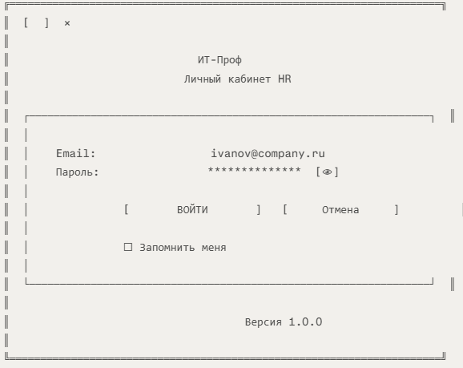

Реализуйте заглушку для возможности восстановления пароля:
При вводе неверных данных система должна информировать пользователя:

Экран 2: Главная страница

Экран "Главная страница" предназначен для отображения ключевых метрик системы и быстрой навигации по модулям.
На данном экране реализуйте функции:
- Отображение профиля пользователя — фото 40x40px, ФИО, роль в заголовке. Dropdown: "Мой профиль", "Настройки", "Выход".
- Сводка по активности — 4 карточки 200x120px: "Активных профилей: 1 247 (+24)", "Соответствие вакансиям: 68% (-2%)", "Средний рейтинг: 7.2/10 (+0.3)".
- Топ-5 технологий — горизонтальная таблица: "Python ███ 45% | JS ██ 32% | Java █ 18%".
- Автообновление — кнопка "Обновить" и таймер каждые 5 минут (GET /dashboard/summary, /skills/top).
При входе отображается заголовок с фото пользователя 40x40px, ФИО, ролью и выпадающим списком с пунктами "Мой профиль", "Настройки", "Выход".
Блок сводки по активности содержит четыре карточки с метриками: количество активных профилей с суточным приростом, процент соответствия вакансиям с изменением, средний рейтинг с динамикой. Данные загружаются через GET /dashboard/summary.
Блок топ-5 технологий показывает горизонтальную таблицу с названием технологии, прогресс-баром заполнения и процентом. Данные обновляются через GET /skills/top.
Кнопка "Обновить" принудительно загружает свежие данные, автоматическое обновление происходит каждые 5 минут. При отсутствии данных показываются сообщение. Боковая панель навигации сворачивается в иконку меню на узких экранах.

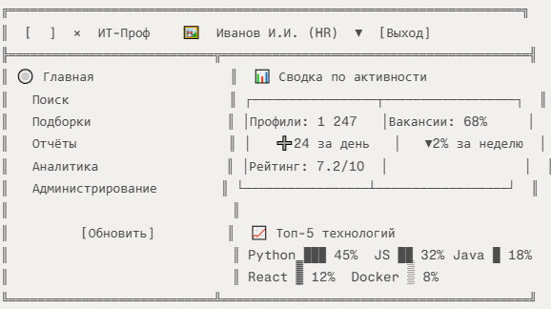

Экран 3: Поиск профилей
Экран "Поиск профилей" предназначен для поиска кандидатов по критериям с фильтрацией и сортировкой.

На данном экране реализуйте функции:
- Фильтры поиска — чипы технологий с автокомплитом (GET /skills/suggest), диапазоны уровня/опыта/рейтинга.
- Выполнение поиска — кнопка "Найти" отправляет GET
- Таблица результатов — колонки: №, Кандидат (ID), Навыки, Рейтинг (с трендом 📈➡️📉), пагинация 25/50/100.
- Быстрые действия — кнопка "Подробно" открывает карточку профиля в модальном окне.
При открытии экрана отображается панель фильтров с чипами технологий, автокомплитом при вводе (GET /skills/suggest) и выпадающими списками для диапазонов уровня навыков, опыта работы и рейтинга. Чипы технологий добавляются кнопкой "+" и удаляются крестиком.
Кнопка "Найти" отправляет GET /users/search с текущими фильтрами и отображает результаты в таблице с колонками: №, ID кандидата, список навыков, рейтинг с индикатором тренда (📈➡️📉). Кнопка "Очистить" сбрасывает все фильтры.
Таблица результатов поддерживает пагинацию с переключателем 25/50/100 записей и сортировку по клику на заголовки колонок. Кнопка "Подробно" открывает карточку профиля кандидата в модальном окне. Кнопка "📤CSV" экспортирует текущие результаты.

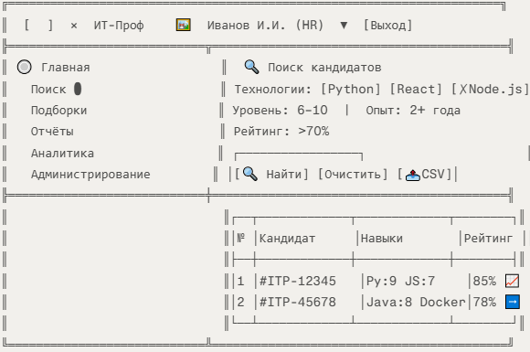

Экран 4: Карточка профиля
Экран "Карточка профиля" предназначен для детального просмотра анонимизированного профиля кандидата в режиме работодателя.

На данном экране реализуйте функции:
- Основная информация — публичный ID (SKR-12345), ФИО скрыто, карточка рейтинга (индекс 85%, доверие 92%, 15 подтверждений).
- Подтверждённые навыки — таблица: технология, уровень/10, количество подтверждений (✓✓✓).
- Опыт работы — список с типом занятости (ТК РФ, фриланс), без контактов компании.
- Действия — кнопки "← Назад", " ➕В подборку", "📄PDF-отчёт", "✉Пригласить" (заглушка).

При открытии экрана отображается заголовок с публичным ID кандидата в формате #ITP-12345 рядом с аватаром кандидата. ФИО показывается полностью только для публичных профилей, в режиме работодателя отображается "Фамилия И.И. (анонимный профиль)". Рядом с аватаром цветная точка показывает статус активности кандидата.
Карточка рейтинга надёжности содержит два горизонтальных прогресс-бара: индекс компетенций и доверие сообщества с процентным значением и цветовой индикацией. Под прогресс-барами статистика "Подтверждений: 15 | Навыков: 8". Данные загружаются параллельно с основным профилем с анимацией заполнения баров.
Таблица подтвержденных навыков содержит три колонки: технология, уровень в формате 9/10 и количество подтверждений в виде ✓✓✓ (3). Навыки сортируются по убыванию уровня, навыки без подтверждений отображаются серым текстом. При наведении на навык показывается всплывающая подсказка с датами подтверждений.
Список опыта работы содержит строки в формате "2023–2026 ООО Ромашка (ТК РФ) [Middle Python]" где тип занятости показывается иконкой. Текущая работа выделяется жирным шрифтом. Контакты компании и точный адрес скрыты.
Нижняя панель действий содержит четыре кнопки: "← Назад" возвращает на экран поиска с сохранением фильтров, "➕В подборку" открывает модальное окно множественного выбора подборок, "📄PDF" генерирует PDF текущего экрана с автоскачиванием, "✉Пригласить" показывает заглушку "Функция в разработке".

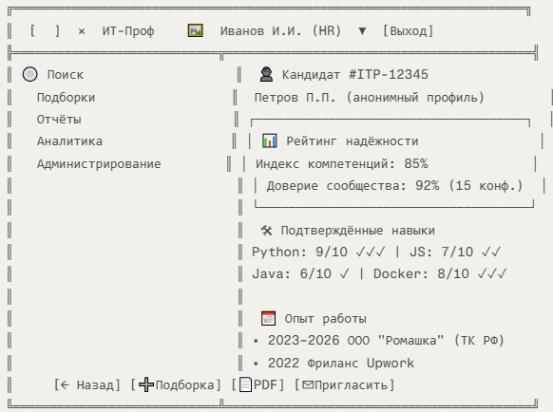

Экран 5: Подборки кандидатов

Экран "Подборки кандидатов" предназначен для формирования и управления short-list под вакансии.

На данном экране реализуйте функции:
- Управление подборками — выбор активной подборки из списка, кнопка "✏️Редактировать".
- Список кандидатов — таблица: №, ID кандидата, рейтинг, кнопка "✗ Удалить".
- Навигация — кнопки "➕Новая", "⬅️Пред.", "➡️След.", пагинация.
- Групповые действия — "📤Экспорт подборки" (PDF/Excel), "🗑️Удалить подборку".
При открытии экрана отображается название активной подборки с кнопкой редактирования и статистикой "Кандидатов: 12 | Создано: 15.03.2026". Выбор подборки из выпадающего списка с возможностью создания новой.
Таблица кандидатов содержит колонки: №, ID кандидата, рейтинг с кнопкой "✗ Удалить". Таблица поддерживает пагинацию с кнопками "⬅️ Пред." и "➡️ След.".
Нижняя панель содержит групповые действия: "📤Экспорт подборки" генерирует PDF/Excel, "🗑️Удалить подборку" удаляет текущую подборку с подтверждением. Кнопка "➕Новая" открывает модальное окно создания подборки.

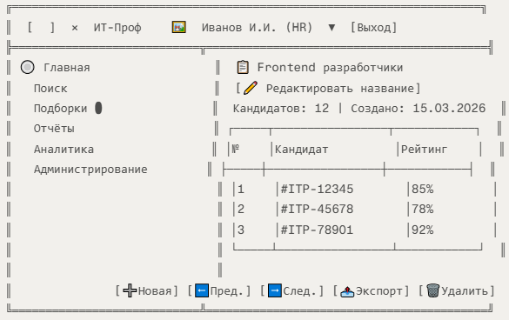

Экран 6: Генератор отчётов
Экран "Генератор отчётов" предназначен для создания документов для руководства и архива.

На данном экране реализуйте функции:
- Выбор параметров — тип отчёта (кандидат/подборка), ID, период (месяц/квартал).
- Генерация отчёта — кнопка "Сформировать отчёт" запрашивает данные через API.
- Предпросмотр — таблица или график результата в реальном времени.
- Экспорт — кнопки "PDF", "Excel" с использованием библиотек.
При открытии экрана отображается панель параметров с выбором типа отчёта (кандидат или подборка), полем ввода ID с автокомплитом и выпадающим списком периода (месяц, квартал, год).
Кнопка "Сформировать отчёт" отправляет запрос на сервер и показывает блок предпросмотра в виде таблицы или графика с метриками навыков, рейтингов или соответствия вакансиям в зависимости от типа отчёта.
Блок предпросмотра обновляется в реальном времени при изменении параметров с индикатором загрузки. Кнопки "PDF" и "Excel" генерируют файл для скачивания с форматированием данных из предпросмотра. При ошибке генерации показывается сообщение с возможностью повторить.

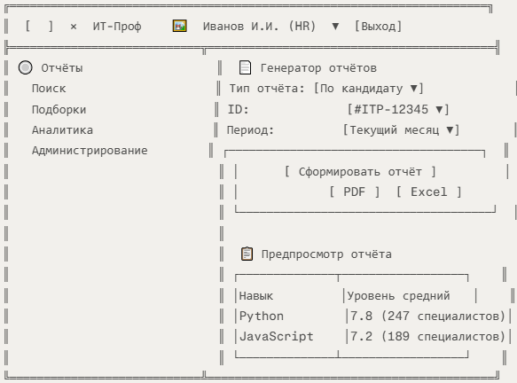

Экран 7: Аналитика рынка
Экран "Аналитика рынка" предназначен для визуализации трендов и принятия решений по подбору.
На данном экране при открытии реализуйте отображение:
- Круговая диаграмма — распределение специалистов по технологиям (Python 45%, JavaScript 32%, Java 18%, другое 5%).
- Линейный график — динамика среднего рейтинга за 30 дней с отметками тренда.
- Таблица топ-10 технологий — sortable: название, средний уровень, количество специалистов.
- Фильтры — выбор периода (30/90 дней), экспорт данных.
При открытии экрана отображается круговая диаграмма распределения специалистов по технологиям с подписями процентов (Python 45%, JavaScript 32%, Java 18%, другое 5%) и выпадающий список фильтров периода (30/90 дней).
Линейный график показывает динамику среднего рейтинга за выбранный период с отметками тренда и подписью текущего значения. Таблица топ-10 технологий содержит колонки название, средний уровень и количество специалистов с возможностью сортировки по клику на заголовки.
Кнопка "📤Экспорт" генерирует CSV файл с данными таблиц и графиков. При смене периода диаграммы и график обновляются с индикатором загрузки. При отсутствии данных показывается сообщение "Недостаточно данных для анализа". Фильтры сохраняются в URL.

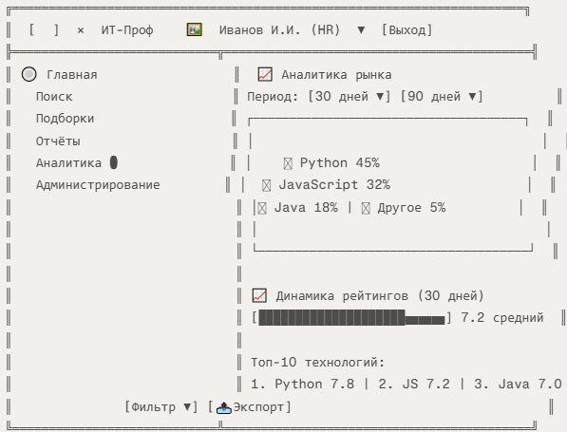

API для аналитики: GET /analytics/skills, /analytics/rating/trend?period=30

Разработка веб‑клиента (для ИТ‑специалистов)
Веб‑клиент — основной канал для ИТ‑специалистов, через который они формируют и сопровождают свой цифровый профиль. Его роль — сделать процесс создания профиля максимально быстрым (3–4 клика до базового профиля), прозрачным и удобным без установки ПО.
Общие технические требования к веб‑клиенту:
- Авторизация — JWT токены, localStorage/sessionStorage с шифрованием.
- Все операции — через REST API, прямой доступ к БД запрещён.
- Безопасность — защита от XSS/CSRF, валидация всех форм.
- Адаптивность — корректно отображается на экранах от 320px (мобильный) до 1920px (десктоп).

Экран 1: Регистрация / Авторизация
Экран "Регистрация/Авторизация" предназначен для создания аккаунта и входа в личный кабинет.
На данном экране реализуйте функции:
Переключение режимов — вкладки "Войти" / "Регистрация".
Регистрация — поля ФИО, Email, Пароль (>8 символов), Подтверждение пароля. POST /auth/register.
Авторизация — Email, Пароль. POST /auth/login. Опционально: двухфакторный код (POST /auth/2fa).
Социальные входы — заглушки Google/GitHub (+5 баллов).
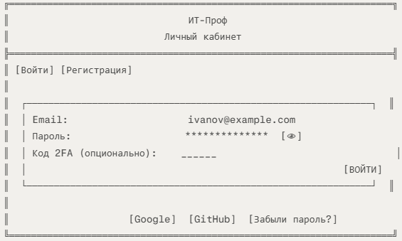

Экран 2: Личный кабинет — Главная
Экран "Личный кабинет" предназначен для обзора профиля и быстрого доступа к редактированию.
На данном экране реализуйте функции:
- Карточка профиля — аватар, ФИО, текущий рейтинг (индекс/доверие), прогресс-бар заполненности.
- Ключевые метрики — "Подтверждений: 15", "Навыков: 8", "Рекомендаций: 3".
- Быстрые действия — кнопки "Редактировать профиль", "Подтверждения", "Экспорт PDF".
- Навигация — боковое меню или bottom nav (мобильный).

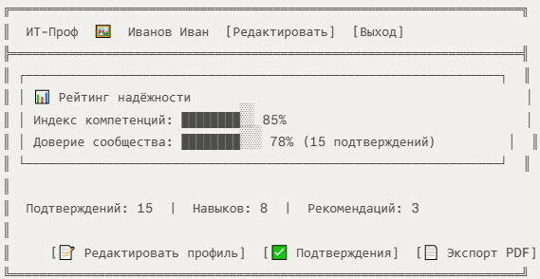

Экран 3: Редактирование профиля
Экран "Редактирование профиля" предназначен для заполнения и обновления данных (3–4 клика до базового профиля).
На данном экране реализуйте функции:
- Вкладки — "Общие данные", "Образование", "Опыт работы", "Навыки".
- Образование — добавление: тип (ВУЗ/курсы), название, период, документ. Drag-to-reorder.
- Опыт работы — тип (ТК РФ/фриланс/ИП), компания, период, описание. Валидация непересечения.
- Навыки — поиск технологий + слайдер уровня 0–10. Автокомплит из популярных стеков.
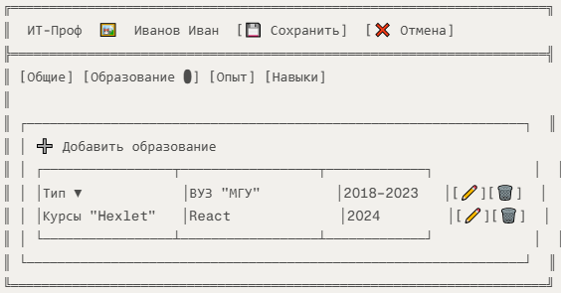

Экран 4: Управление подтверждениями
Экран "Управление подтверждениями" предназначен для работы с запросами верификации от коллег.
На данном экране реализуйте функции:
- Таймлайн подтверждений — карточки: "Коллега Петров запросил подтверждение Python (09.03.26)".
- Входящие запросы — кнопки "Подтвердить", "Отклонить", "Просмотр деталей".
- Исходящие запросы — статусы (ожидает/подтверждено/отклонено).
- Отзыв подтверждения — кнопка для уже выданных подтверждений.
При открытии экрана отображается таймлайн в виде карточек с запросами где каждая карточка содержит аватар коллеги, текст запроса "Коллега Петров запросил подтверждение Python 9/10 (09.03.26)" и кнопки действий.
Для входящих запросов со статусом "ожидает" доступны кнопки "Подтвердить", "Отклонить" и "Просмотр деталей" открывающая модальное окно с описанием навыка. Клик на "Подтвердить" отправляет запрос на сервер и обновляет статус карточки.
Для исходящих запросов показываются статусы "ожидает", "подтверждено", "отклонено" с датой и именем коллеги. Для подтвержденных запросов доступна кнопка "Отозвать" с двойным подтверждением.
Таймлайн автоматически обновляется каждые 30 секунд, карточки группируются по статусу с возможностью фильтрации "Все", "Ожидают", "Подтверждены". При отсутствии запросов показывается сообщение "У вас нет активных запросов на подтверждение".

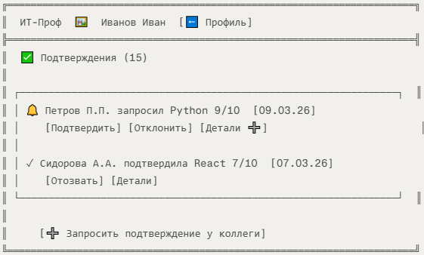

Экран 5: Рейтинг и рекомендации
Экран "Рейтинг и рекомендации" предназначен для просмотра цифрового рейтинга и советов по развитию.
На данном экране реализуйте функции:
- Детализация рейтинга — индекс компетенций (график вклада: образование 30%, опыт 30%, подтверждения 40%).
- Динамика — график изменений за 30/90 дней.
- Рекомендации — "Подтянуть Docker (требуется 8/10)", "Вакансии: Frontend Dev (89% совпадение)".
- История изменений — таблица дат и значений рейтинга.
При открытии экрана отображается детализация рейтинга с круговой диаграммой вклада компонентов (образование 30%, опыт 30%, подтверждения 40%) и текущим значением индекса компетенций.
График динамики показывает изменения рейтинга за 30 или 90 дней с выпадающим списком выбора периода и отметками ключевых событий. Ниже блока рекомендаций содержатся персональные советы в формате "Подтянуть Docker (требуется 8/10, сейчас 6/10)" и совпадения вакансий "Frontend Dev — 89% соответствие".
Таблица истории изменений содержит даты и значения рейтинга с возможностью фильтрации по периоду. Рекомендации обновляются при изменении профиля, график и таблица загружаются автоматически с индикатором загрузки. При отсутствии истории показывается сообщение "Рейтинг формируется".

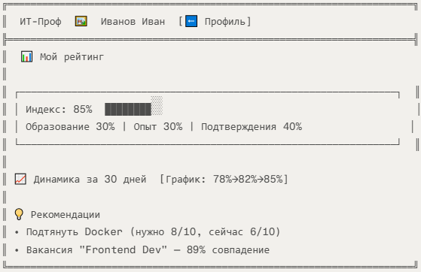

Экран 6: Экспорт профиля
Экран "Экспорт профиля" предназначен для генерации документов для работодателей.
На данном экране реализуйте функции:
- Форматы экспорта — PDF (полный профиль), JSON (структурированные данные).
- Настройки приватности — срок действия ссылки (7/30 дней), что показывать (полный/анонимный).
- Предпросмотр — показать, что будет в файле.
- Генерация — POST /users/me/export, скачивание blob.
При открытии экрана отображается выбор формата экспорта PDF для полного профиля или JSON для структурированных данных с переключателем между ними. Выпадающий список срока действия ссылки (7 дней, 30 дней, бессрочно) и переключатель режима приватности (полный профиль или анонимный для работодателей).
Блок предпросмотра показывает содержимое будущего файла с названием профиля, рейтингом, топ-3 навыками и опытом работы. Кнопка "Генерировать" отправляет POST /users/me/export с выбранными параметрами и автоматически скачивает файл с именем "profile_[дата]_[формат]".
При генерации показывается индикатор загрузки, при успехе отображается ссылка на файл с возможностью копирования в буфер обмена. Срок действия ссылки отображается обратным отсчетом. При ошибке генерации показывается сообщение с повторной попыткой.

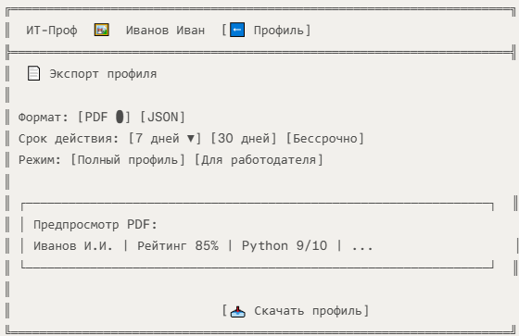
Навигация между экранами:
Боковое меню (десктоп) / bottom navigation (мобильный)
breadcrumbs: "Профиль > Навыки > Python"
Кнопки "Назад" на каждом экране

Разработка мобильного клиента (для ИТ‑специалистов)
Мобильный клиент ориентирован на оперативные задачи пользователей "на ходу": подтверждения, уведомления, быстрый обзор профиля. Роль — дать доступ к ключевым функциям без потери безопасности через короткие сессии.
Общие технические требования к мобильному клиенту:
- Авторизация — PIN-код (4 цифры) + JWT.
- Все операции — через REST API.
- Уведомления — локальные (AlarmManager + WorkManager).
- Адаптивность — экраны 360x640 до 1440x3200.
- Производительность — offline-режим для профиля/уведомлений.

Экран 1: Экран PIN-кода (Авторизация)
Экран "PIN-кода" предназначен для быстрого безопасного входа с 4-значным PIN.
На данном экране реализуйте функции:
- Ввод PIN — цифровая клавиатура 0-9, визуальные точки ввода.
- JWT обновление — автоматический refresh токена при запуске.
- Смена PIN — кнопка "Забыли PIN?" → email восстановление.
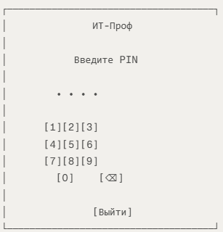
Экран 2: Главный экран (Dashboard)
Экран "Dashboard" предназначен для быстрого обзора статуса профиля и уведомлений.
На данном экране реализуйте функции:
- Карточка рейтинга — прогресс-бар индекса/доверия.
- Последние уведомления — список 5 штук (новые запросы, изменения рейтинга).
- Быстрые действия — FAB "Запрос подтверждения".
- Bottom Navigation — Домой/Профиль/Уведомления/Экспорт.
При открытии экрана отображается карточка рейтинга с двумя прогресс-барами индекса компетенций и уровня доверия с процентными значениями и статистикой количества подтверждений. Ниже показывается список из пяти последних уведомлений с типом события (новый запрос, изменение рейтинга, совпадение вакансии) и временем.
Плавающая кнопка действий в правом нижнем углу открывает меню быстрых действий с пунктом "Запросить подтверждение". Нижняя навигационная панель содержит вкладки "Домой", "Профиль", "Уведомления", "Экспорт" с индикатором активной вкладки.
При получении нового уведомления показывается badge с числом на иконке вкладки "Уведомления". Карточка рейтинга обновляется автоматически при изменении профиля. При отсутствии уведомлений отображается сообщение "Нет новых событий".

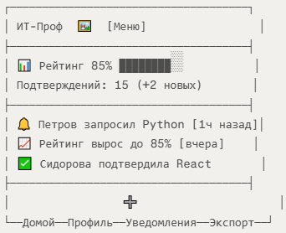
Экран 3: Краткий профиль
Экран "Краткий профиль" предназначен для просмотра основных данных без редактирования.
На данном экране реализуйте функции:
- Ключевые навыки — топ-5 с уровнем и подтверждениями.
- Недавние подтверждения — 3 последних.
- Кнопка редактирования — переход в веб-версию.
- Экспорт — быстрый вызов PDF.

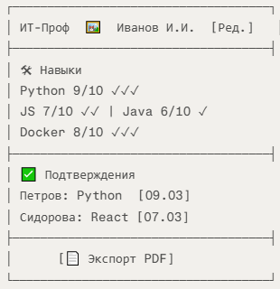
Экран 4: Запросы на подтверждение
Экран "Запросы на подтверждение" предназначен для оперативной обработки входящих запросов коллег.
На данном экране реализуйте функции:
- Список запросов — карточки с аватаром коллеги, навыком, временем.
- Действия — swipe-to-action: "Подтвердить" (зелёный), "Отклонить" (красный).
- Детали — tap открывает навык/опыт для просмотра.
- Push уведомления — badge на иконке.
Экран "Запросы на подтверждение" предназначен для оперативной обработки входящих запросов коллег.
При открытии экрана отображается список запросов в виде карточек с аватаром коллеги, названием навыка, запрашиваемым уровнем и временем поступления запроса. На иконке экрана показывается badge с количеством новых запросов.
Свайп вправо по карточке показывает зеленую кнопку "Подтвердить", свайп влево показывает красную кнопку "Отклонить". Нажатие на любую кнопку отправляет подтверждение или отказ с обновлением статуса карточки.
Нажатие на карточку открывает модальное окно с деталями запроса: профилем коллеги, описанием навыка и опытом. При подтверждении запроса показывается уведомление "Навык подтвержден" с обновлением рейтинга в главном экране.
Список автоматически обновляется каждые 30 секунд, новые запросы подсвечиваются желтым. При отсутствии запросов отображается сообщение "Нет активных запросов".

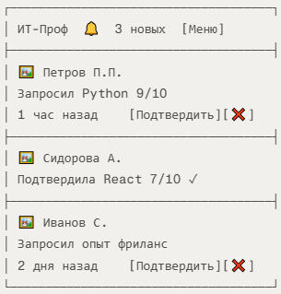
Экран 5: Уведомления
Экран "Уведомления" предназначен для просмотра всех событий системы.
На данном экране реализуйте функции:
- Типы уведомлений — новые запросы, изменения рейтинга, совпадения вакансий.
- Локальная эмуляция — WorkManager генерирует уведомления каждые 30 мин.
- Tap-to-action — переход на соответствующий экран.
- Очистка — swipe-to-delete или кнопка "Прочитано".
При открытии экрана отображается список уведомлений сгруппированных по типам: новые запросы на подтверждение, изменения рейтинга, совпадения с вакансиями. Каждое уведомление содержит иконку типа события, краткий текст и время поступления.
Свайп влево по уведомлению удаляет его из списка, кнопка "Прочитано все" отмечает все уведомления как прочитанные. WorkManager генерирует локальные уведомления каждые 30 минут с имитацией новых событий.
Нажатие на уведомление выполняет переход на соответствующий экран: запрос на подтверждение открывает экран запросов, изменение рейтинга показывает экран рейтинга, совпадение вакансии открывает профиль кандидата.
Непрочитанные уведомления подсвечиваются и показывают badge на иконке экрана. При отсутствии уведомлений отображается сообщение "Нет новых событий" с кнопкой "Обновить". Список прокручивается вертикально с pull-to-refresh.

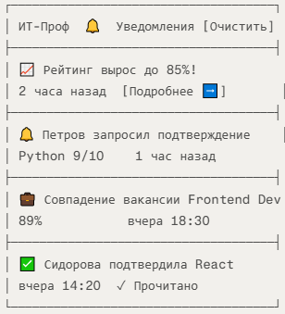
Экран 6: Экспорт профиля
Экран "Экспорт профиля" предназначен для быстрого создания документов для работодателей.
На данном экране реализуйте функции:
- Выбор формата — PDF (красивый), JSON (технический).
- Ссылка с TTL — генерирует временную ссылку (7/30 дней).
- Предпросмотр — thumbnail PDF.
- Поделиться — Android Share Intent (email/messenger).

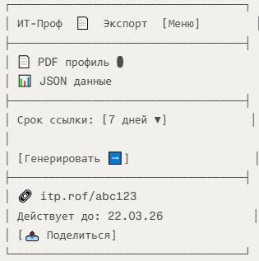
При открытии экрана отображается переключатель форматов PDF для красивого представления или JSON для технических данных с выбором срока действия ссылки 7 или 30 дней. Блок предпросмотра показывает thumbnail содержимого файла с основными данными профиля.
Кнопка "Генерировать" создает временную ссылку на файл через API и отображает её с возможностью копирования в буфер обмена и обратным отсчетом срока действия.
Кнопка "Поделиться" открывает системное меню Android Share для отправки ссылки по email, в мессенджеры или другие приложения. При истечении срока ссылки показывается сообщение "Ссылка недействительна" с возможностью сгенерировать новую.
Генерируемые файлы называются "профиль_[дата]_[формат]" и содержат рейтинг, навыки и опыт. При ошибке генерации отображается сообщение с повторной попыткой.

Экран 7: Интеграции
Экран "Интеграции" предназначен для верификации через внешние сервисы.
Экран "Интеграции" предназначен для верификации личности через внешние сервисы.
На данном экране реализуйте функции:
- Заглушка Госуслуг — кнопка "Подтвердить личность" → модальное окно с имитацией (успех/ошибка).
- Статус верификации — "Подтверждено" / "Не подтверждено".
- Другие сервисы — GitHub, Telegram (+5 баллов).
При открытии экрана отображается список сервисов верификации: Госуслуги, GitHub, Telegram каждый с индикатором статуса "Подтверждено" или "Не подтверждено" и соответствующей кнопкой действия.
Кнопка "Подтвердить личность" для Госуслуг открывает модальное окно имитации процесса верификации с прогресс-баром, случайным результатом успеха или ошибки через 3 секунды и обновлением статуса.
Для GitHub и Telegram кнопки "Подключить" показывают заглушки OAuth авторизации с переходом на соответствующие сервисы и обновлением статуса после успешной верификации. Подключенные сервисы показывают дополнительную информацию (GitHub: количество репозиториев, Telegram: username).
Статус верификации влияет на рейтинг доверия в профиле. При всех неподключенных сервисах показывается сообщение "Подключите хотя бы один сервис для повышения доверия". Список обновляется автоматически при возврате на экран.

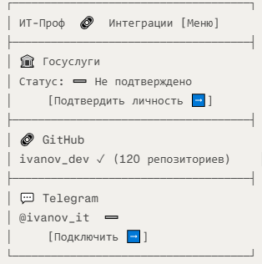
Bottom Navigation (все экраны):
🏠 Главная 👤 Профиль 🔔 Уведомления 📄 Экспорт

Тестирование
Реализуйте 5 тест-кейсов для тестирования UI настольного приложения (модуль HR-менеджера). Оформите тест-кейсы согласно шаблону.
Обязательные тест-кейсы:
- Успешная авторизация HR
- Неверный пароль (401)
- Поиск специалистов по навыку "Python"
- Фильтрация по рейтингу >80%
- Добавление кандидата в подборку

Реализуйте автоматизированные UI-тесты для модуля HR-менеджера.
Тест-кейсы для автоматизации:
1. test_hr_login_success()
2. test_search_python_specialists()
3. test_filter_rating_80_plus()
4. test_add_to_shortlist()
5. test_profile_view_employer_mode()
6. test_export_pdf_report()

Системный анализ и документирование

Диаграмма вариантов использования
Разработайте диаграмму вариантов использования для системы (модуль будет указан по итогам 30% изменений), которая поможет визуализировать основные функциональные возможности системы и взаимодействие пользователей с ней.
Определите основные роли (актеров), взаимодействующих с системой. Определите ключевые варианты использования системы. Каждый вариант использования должен описывать взаимодействие пользователя с системой. Варианты использования должны быть описаны кратко и четко, так чтобы их можно было легко понять. Укажите отношения между актерами и вариантами использования. Каждый актер должен быть связан с одним или несколькими вариантами использования, к которым он имеет доступ. Определить возможные отношения между самими вариантами использования.

Диаграмма деятельности
Разработайте диаграмму деятельности (модуль будет указан по итогам 30% изменений). Определите поток информации.

Функциональная модель IDEF
Разработайте функциональную модель IDEF0 (контекстную диаграмму) и декомпозицию первого уровня для модуля системы (модуль будет указан по итогам 30% изменений). Модель должна помочь визуализировать основные функции и взаимодействия между компонентами системы, а также определить входы, выходы, управляющие и механические воздействия.
Изобразите функциональную модель и декомпозицию первого уровня, используя стандартную нотацию IDEF0.
Ожидаемые результаты:
1. Полная функциональная модель IDEF0, включающая определение всех ключевых функций и процессов.
2. Разработанная декомпозиция первого уровня, показывающая взаимосвязи между процессами.
3. Четкая графическая визуализация функциональной модели, соответствующая требованиям нотации IDEF0.

Документирование API
Документация должна включать полный список REST API endpoints с методами (GET, POST, PUT, DELETE), полными путями (например, POST /auth/login, GET /users/{id}?mode=employer), обязательными и опциональными параметрами запроса (query params, path params, body в JSON).
Для каждого endpoint опишите ожидаемые входные данные (email, password, skills array), формат ответа (success: boolean, data: object, message: string, errorcode: string), примеры JSON-запросов и ответов, а также HTTP-коды ошибок (400, 401, 403, 404, 500).
Обязательно добавьте раздел об аутентификации: JWT после login, refresh-токены (POST /auth/refresh), logout (POST /auth/logout), хранение в localStorage/sessionStorage для web/mobile, PIN для Android.
Укажите схемы данных (User: id, email, skills; Confirmation: id, status), ограничения (email validation, skills 25-100 chars), rate limits и безопасность (XSS/CSRF защита, SQL-инъекции).
Рекомендуется использовать OpenAPI/Swagger спецификацию (YAML/JSON файл) для генерации интерактивной docs, с тегами по модулям (auth, users, confirmations, analytics как GET /analytics/skills).
Формат представления
Документация должна быть в одном файле (README.md или docs/api.md в репозитории) плюс OpenAPI YAML файл для автогенерации (Swagger UI/Postman коллекция). Включите инструкции по запуску локальной docs (docker run swagger-ui с YAML), примеры curl-запросов для каждого endpoint и ссылки на Postman/Newman для автоматизированных тестов.

